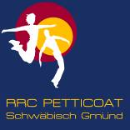

Dezember 2011

Aktuelle Berichte

- Rock’n’Roll

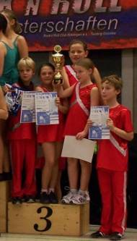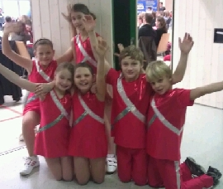

Böblinger Herbstmeisterschaften - Treppchenplatz für die Jumping Kids II

Bereits zum 27. mal trugen die Böblinger Rock’n’Roller ihre Herbstmeisterschaften in Sindelfingen aus. Zudem wurde auch eine Formationsklasse angeboten. Das nutze der RRC Petticoat, um seine Freestyle-Formation Jumping Kids II aus Heubach antreten zu lassen. Trainerin Elke Peischl übergab im Sommer die Gruppe an die Nachwuchstrainer Melanie Fernsel und Sebastian Rupp, die nun mit einer Mannschaft und geänderter Choreografie nach Böblingen fuhren. Drei Paare müssen mindestens in einer Formation tanzen, und so geben Helena Lux/Vinzenz Hieber, Leonie Zieger/Alexander Lux sowie Maren Wahl/Ronja Wölz ihr Bestes. Die Motivatin war groß und es gelang ihnen, ein fehlerfreies Programm zu zeigen und damit auf den verdienten 3. Platz zu gelangen.
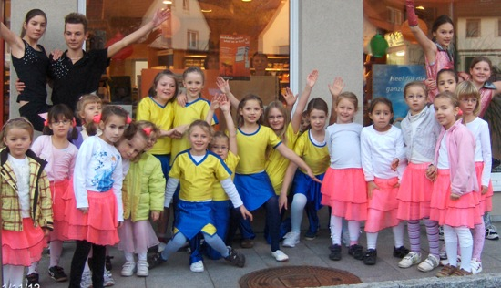

Lichterfest in Alfdorf

Am 19. November tanzten die Alfdorfer Rock’n’Roller mit den beiden Lindacher Profipaaren einen Showauftritt beim Lichterfest in Alfdorf. Vor der Schloßapotheke hatten die „Rocking Aliens“ zwar nur begrenzte Platzmöglichkeiten, doch sie hatten auch ohne ihre Trainerin alles im Griff (denn die hatte sie glänzend vorbereitet….) und begeisterten die vielen Zuschauer.

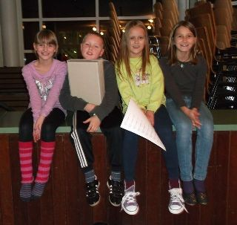

Die Lollipops

Vier freudige Teilnehmer aus Spraitbach für die Abnahme des Rock`n`Roll-Tanzsportabzeichen, das im Dezember in Lindach abgenommen wird. Zu sehen sind v.l. Carina Lang, Florian Mönk, Annabelle Barth und Tabea Krug. Wir wünschen gutes Gelingen.

- Boogie Woogie

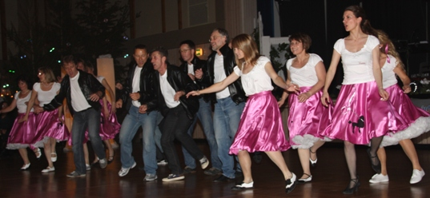

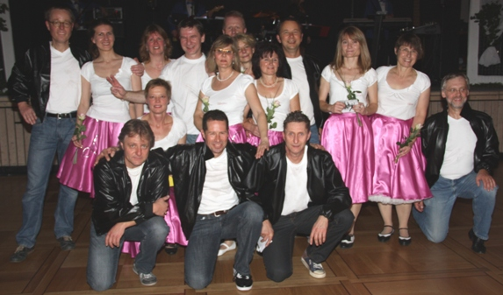

Showauftritt der Boogies

Am Samstag, 19.11.11, fand der jährliche Skiball des TSV Mergelstetten (HDH)
statt. Über Karin und Wolfgang's Kontakte zum Verein wurden die Flying
Petticoats für die Showeinlagen engagiert. Neben den beiden Auftritten
hatten die Boogies selbst viel Spaß auf der Tanzfläche.

- Zumba

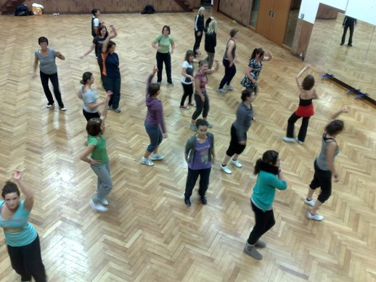

Der Zumba Kurs läuft – wöchentlich kommen neue Teilnehmer dazu. Es kann auch quer eingestiegen werden, da es keine abgeschlossenen Folgen gibt. Im Januar startet ein neuer Kurs.

- Fitness und Gesundheit

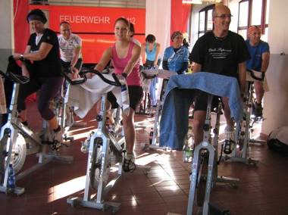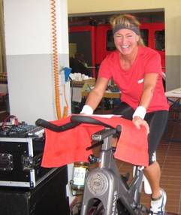

Der 7. Indoor Cycling Marathon 2011

Im Feuerwehrhaus am Seebaldplatz standen am Samstag die Fahrzeuge im Hof. Über zwanzig Indoor Cycing Räder wurden in den Garagen der Feuerlöschfahrzeuge für eine Benefizveranstaltung heiß gefahren. Der RRC Petticoat richtete zum siebten mal den Indoor Cycling Marathon aus, unterstützt mit den beiden Vereinen TV Mögglingen und TV Wetzgau. Mit den Mögglingern arbeitet Petticoat Vorsitzende Elke Peischl schon länger zusammen, jetzt sind noch die Wetzgauer auf eine der besten Indoor Cyclerinnen in Gmünd herangetreten und haben sie um Unterstützung ihres neu gestalteten Indoor Cycling Studios gebeten. Somit sind nun künftig 3 Vereine an dem jährlichen Event beteiligt.
Acht Stunden schwitzen und strampeln für einen guten Zweck – die Jugendlichen der Caritas sorgten dankend für die Verpflegung vorort.
Um 12 Uhr mittags begannen die Sportanfänger oder Einsteiger mit einem moderaten Programm und wurden von Birgit Holländer in das sanfte CycleWell eingeführt. Die Kurse dazu über den Gmünder Sport Spaß bieten RRC Petticoat und der TV Wetzgau ab der kommenden Woche an. Um 13 Uhr zeigte das Rathaus-Team samt Sportbürgermeister Bläse, was sie drauf hatten. Instructor Uwe staunte nicht schlecht, was die Schreibtischtäter auf die Pedale brachten. Es folgten die XING Gruppe aus Gmünd, das Laufteam Elke und die Indoor Cycling Gruppe aus Straßdorf für weitere belegte Plätze mit den powergeladenen Instructorinnen Anne und Nadine. Die Fa. Schenk, Werkzeugbau, rückte mit neun Mitarbeiter an und verlangte von Coach Basti alles ab. Denn die Fa. Schenk ist der Ausrichter im nächsten Jahr. Der Termin steht schon fest – der 10. November 2012. Geschäftsführer Joachim Windeisen unterstützt dieses Gesundheitsprogramm nicht nur, er radelt auch selber mit und leistete zudem noch den größten Betrag in die Spendenkasse. Das liegt wohl auch am fittesten Mitarbeiter der Fa. Schenk. Gerd Hinterberger, einer der bekanntesten Ausdauerfreaks in Gmünd, hat am Samstag alle neun Stunden auf dem Indoor Rad ausgehalten und trainiert schon mal für seinen 24-Stunden-Marathon im Februar. Er war auch noch die letzten drei Stunden unermüdlich am Radeln und unterstützte die Gruppen des TV Wetzgau, der Feuerwehr Herlikofen und der Feuerwehr Gmünd, die von den Instructoren Elke Peischl (RRC Petticoat) und Peter Huttenlocher (TV Mögglingen) angeheizt wurden.
Fortsetzung folgt – auch die Jahre 2013 und 2014 haben schon ihre Ausrichtungsorte gefunden und ein 24-Stunden-Marathon ist auch schon im Kopf der Petticoat Vorsitzenden…

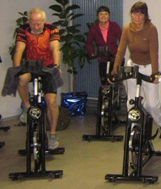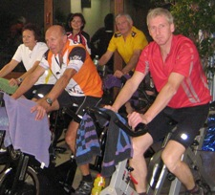

TV Wetzgau - Kooperation

Eine weitere Kooperation ist die Petticoat Vorsitzende Elke Peischl mit dem TV Wetzgau eingegangen. Ende November öffnete die Abteilung des Vereinsstudios FIVE die neuen Pforten mit einem Angebot in Indoor Cycing. Elke Peischl wurde gebeten, diese Abteilung ins Rollen zu bringen und absolviert mittwochs 2 Stunden. Die Eröffnungsparty ist am 2. Dezember und Tag der offenen Tür des Studios am 3./4. Dezember.

- Geburtstage im Dezember


BW | Feher | Gabrijela | Esslingen | 4 | 12
RRs | Mohr | Stefanie | Schwäb. Gmünd | 5 | 12
SL | Müller | Annika | Schwäb. Gmünd | 8 | 12
Str | König | Elisabeth | Wißgoldingen | 9 | 12
Li | Spiller | Lisa | Mutlangen | 9 | 12
SL | Schlebusch | Claudia | Schwäb. Gmünd | 10 | 12
T | Arnet | Helga | Spraitbach | 11 | 12
V | Rupp | Sebastian | Donzdorf | 13 | 12
RRp | Hörsch | Carina | Lindach | 15 | 12
SL | Oswald | Katharina | Schwäb. Gmünd | 15 | 12
V | Peischl | Elke | Straßdorf | 16 | 12
SL | Schneider | Alexander | Schwäb. Gmünd | 17 | 12
Heus | Burkhardt | Christian | Heubach | 21 | 12
BW | Kolb | Bettina | Tamm | 21 | 12
Str | Kaller | Jonas | Waldstetten | 24 | 12
BW | Schlichenmaier | Christa | Welzheim | 25 | 12
BW | Köder | Bruno | Schorndorf | 29 | 12
HH | Datsiadou | Eleni | Schwäbisch Gmünd | 31 | 12

RR=Rock’n’Roll Erw. + Teens BW=Boogie Woogie SL=Standard-Latein Str=Rock’nRoll Kids Straßdorf Li=Rock’nRoll Kids Lindach Heu=Rock’n’Roll Kids Heubach
Sp=Spraitbacher Lollipops F=Spraitbacher Formation p=passive Mitglieder
HH=HipHop/DanceMix s=still gelegt V=Vorstand
FG=Fitness und Gesundheit T=Trainer

Vorausschau

09.12. Scheckübergabe an Canisius-Jugend vom Spendengeld des Indoor Cycling Marathons

Tanz-Abzeichen Rock’n’Roll:
Montag, 12.12. in Alfdorf
Mittwoch, 14.12. in Heubach
Donnerstag, 15.12. in Lindach und Alfdorf und in Straßdorf im Restaurant Kaffeehaus (wegen Hallenschließung durch die Blutspendeaktion)

13.12. Basti wird 30

21.12. und 22.12. ab 15 Uhr Weihnachtsfeier der Kids und Teens im Bowlingcenter Leuchtturm

07.01.2012 – Auftritt beim TOGO Fest
15.01.2012 – Rock’n’Roll Auftritt bei der Sportlerball-Ehrung für Jugendliche

28.04.2012: 7. Petticoat-Einhorn-Cup (Rock’n’Roll Turnier)
10.11.2012: 8. Indoor Cycling Marathon

